Verksamhetsberättelse
2018
för Varbergs
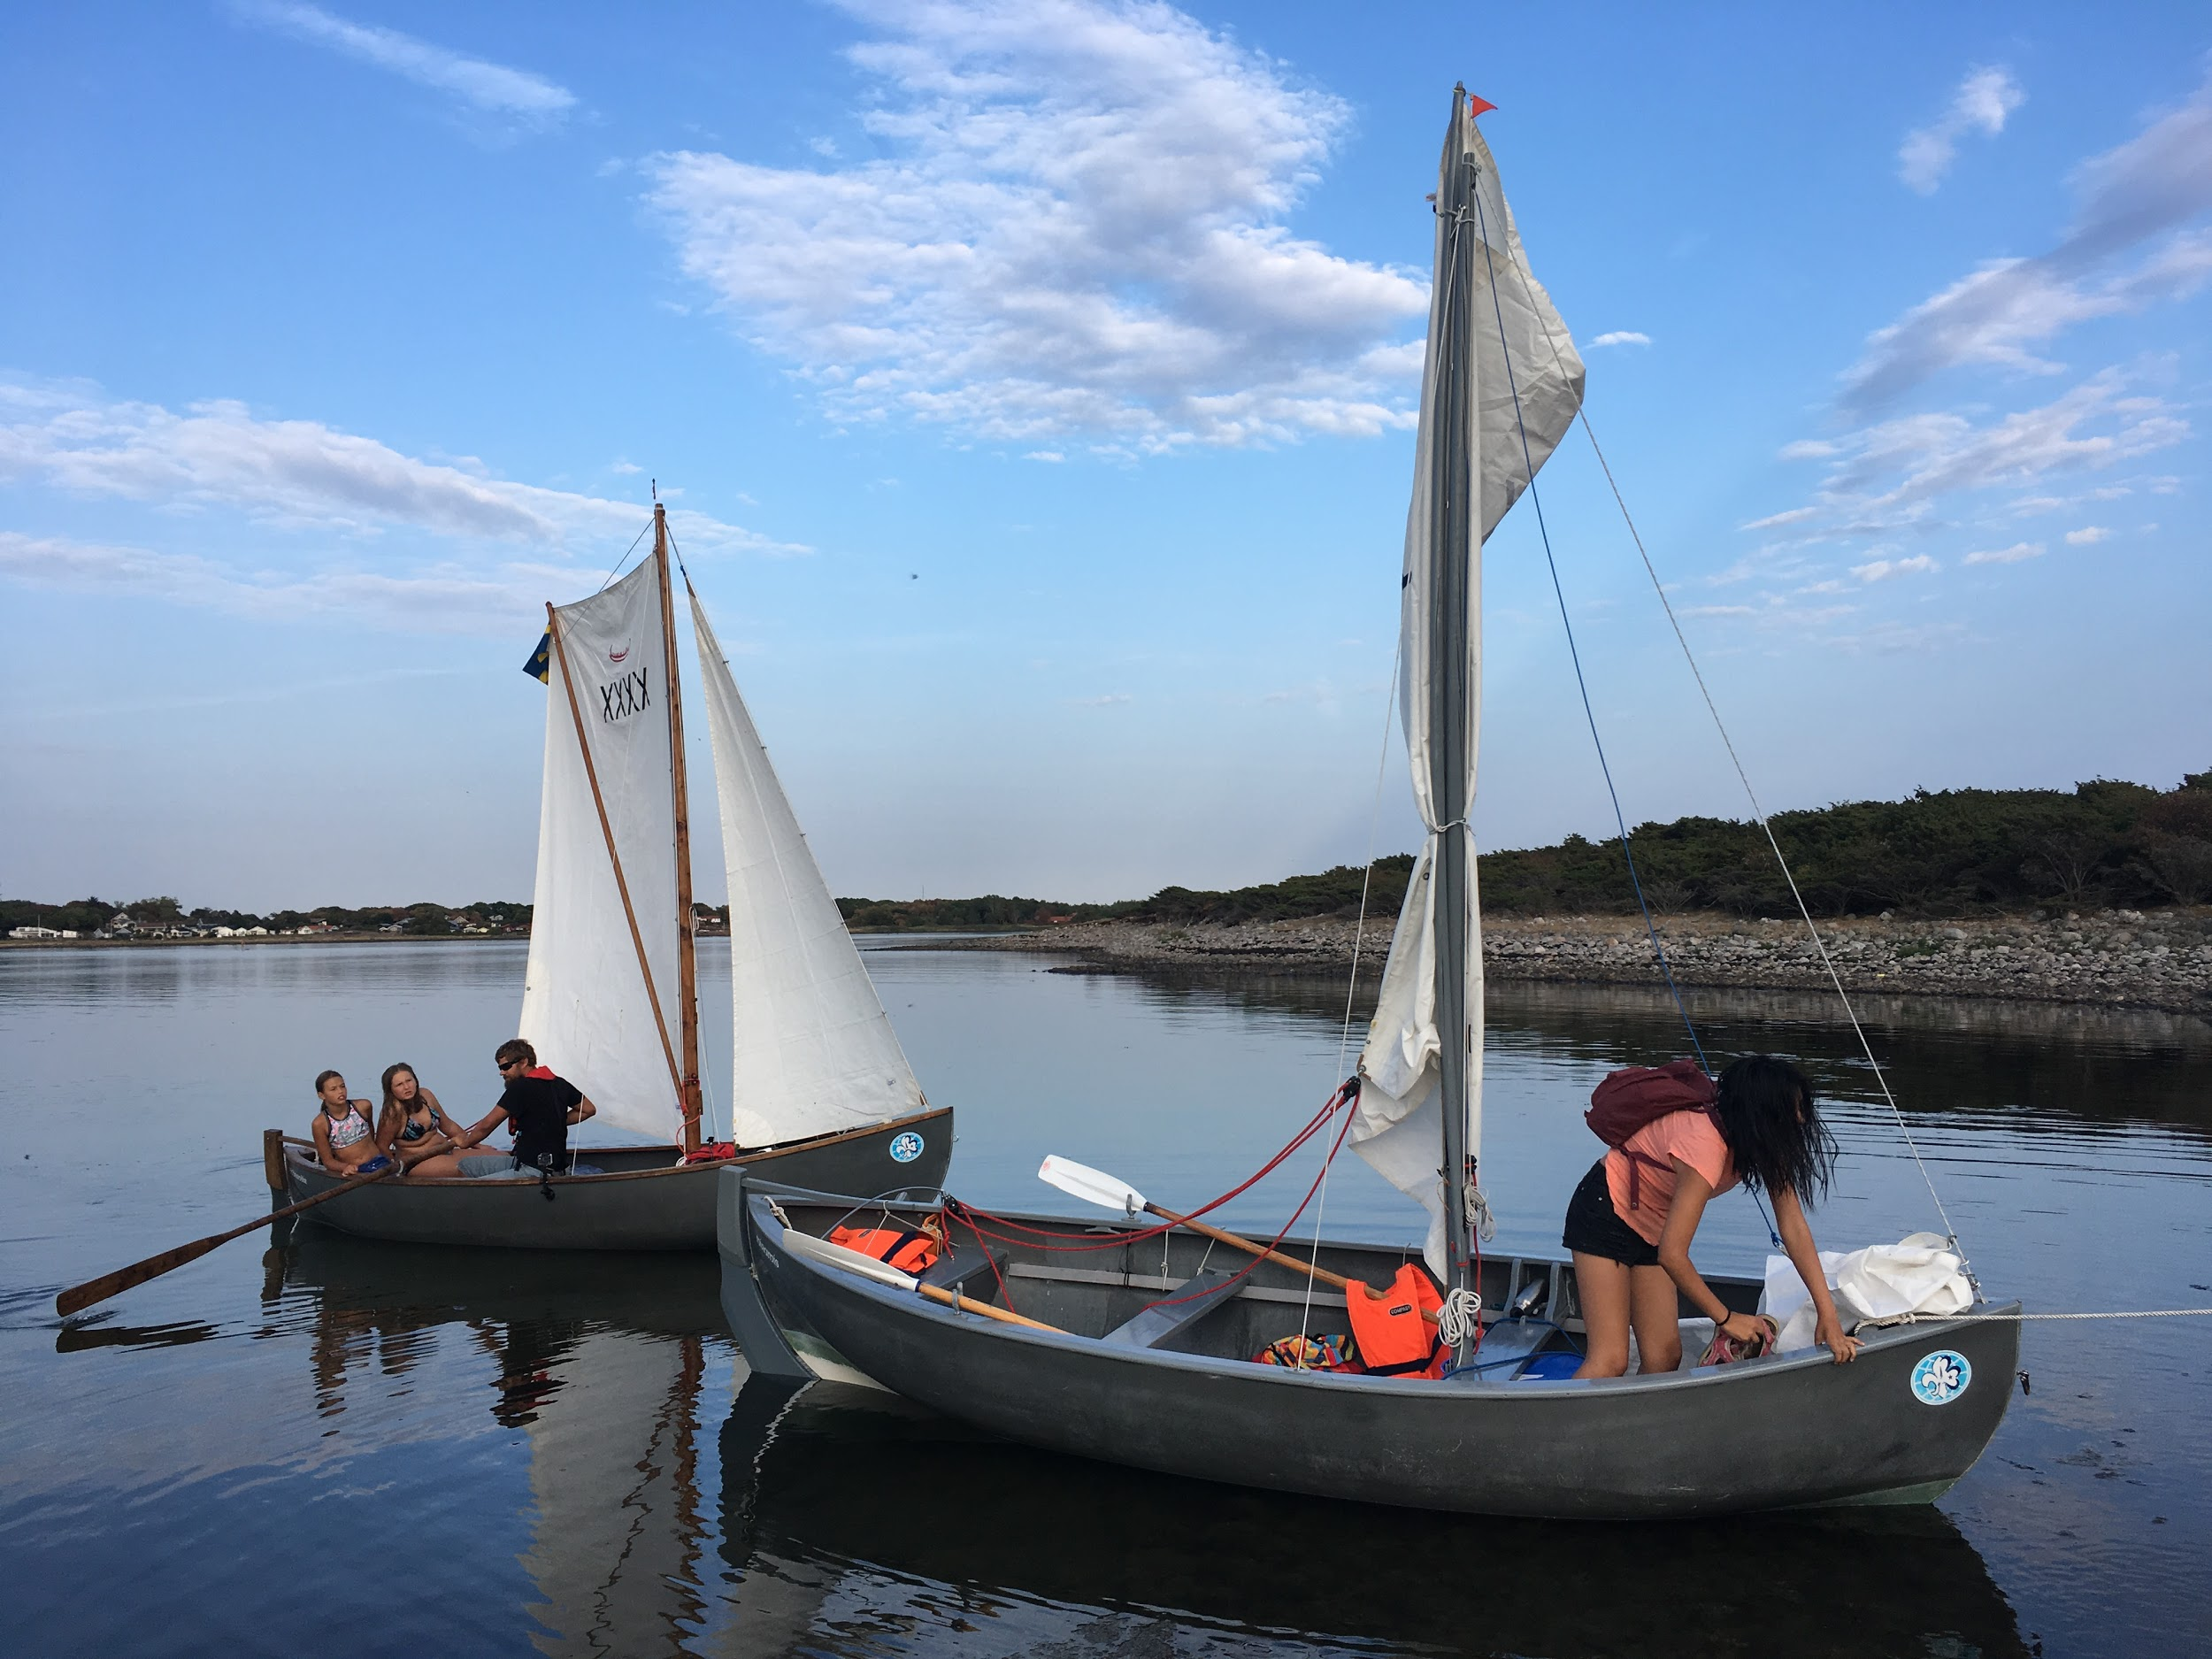
NSF-scoutkår
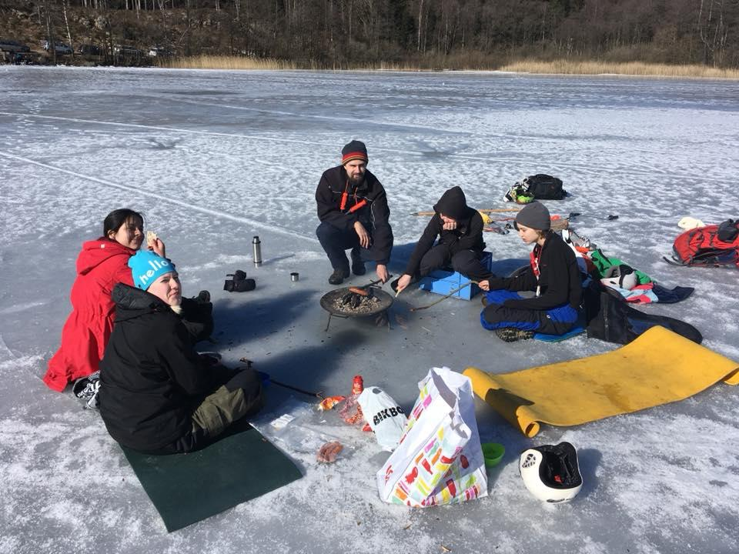
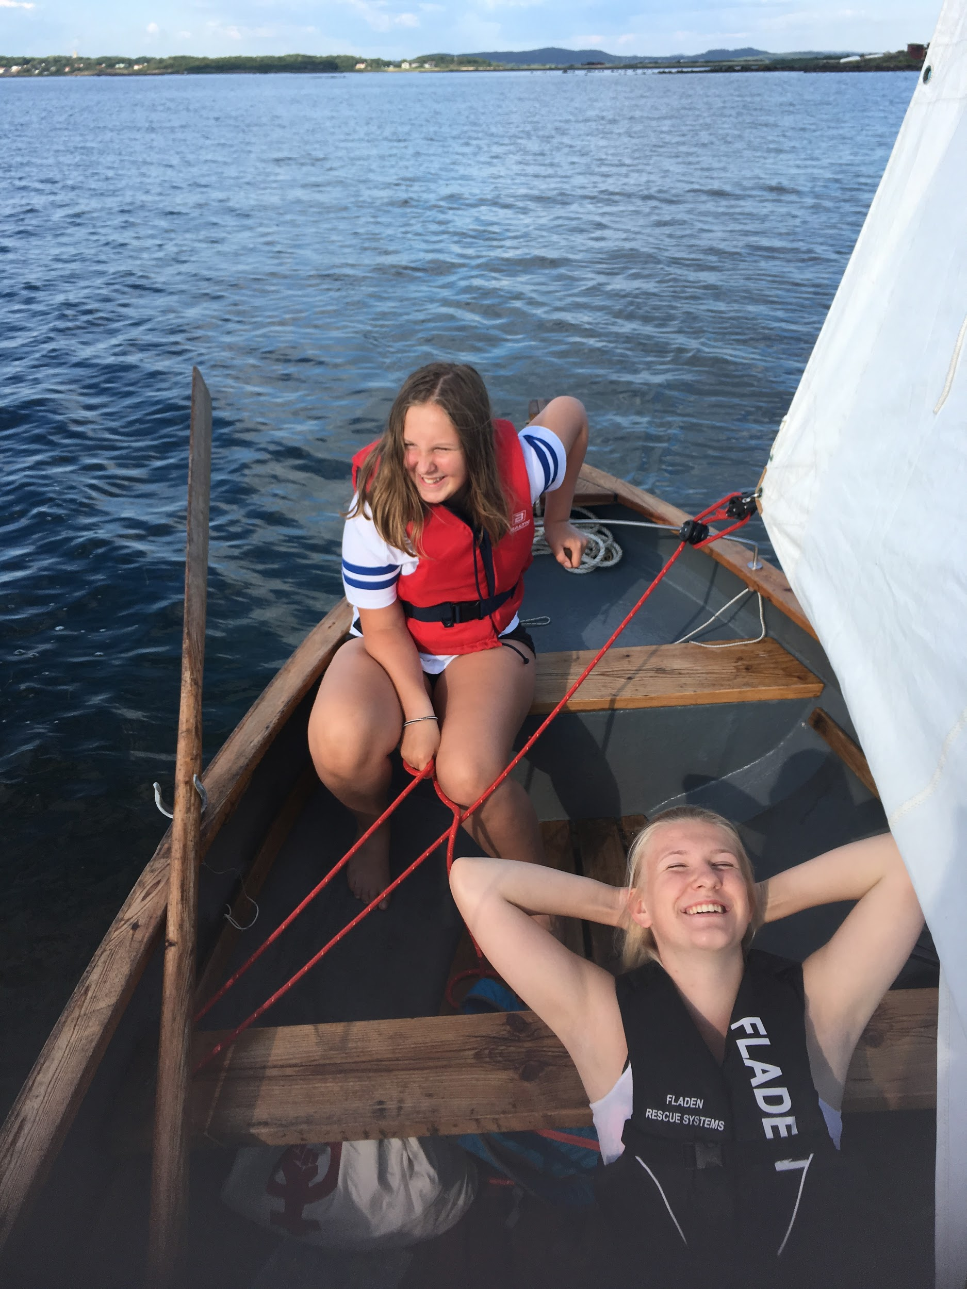

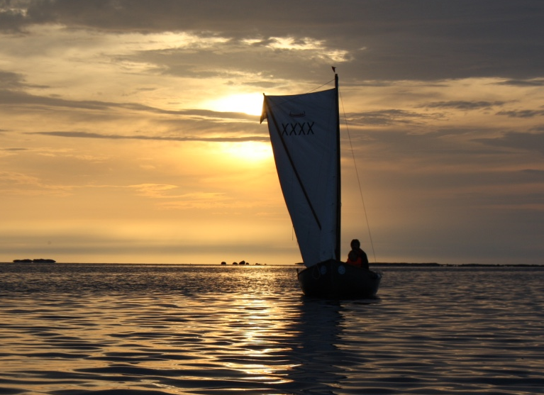
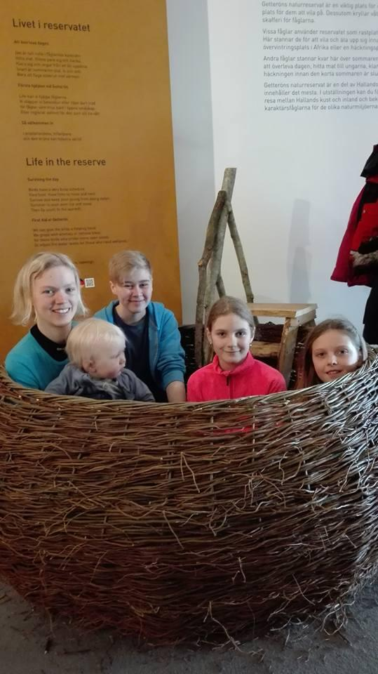
Styrelse och representanter
Ordförande Evelina Sundberg
Vice ordförande Jack Ottosson
Kassör Mikael Stenström
Sekreterare Berit Gällblad
Ledamöter Victor Åberg
Jonas Björk
Utmanarscouter repr. Ylva Stenström

Valberedning Ellinor Karlsson och Sanna Lilja
Revisorer Agneta Pettersson
Fredrik Carlqvist
Revisorsuppleant Per Garnwall

Statistik
Under verksamhetsåret har styrelsen har haft 3 protokollförda sammanträden.

Kåren har under året haft 37 medlemmar (varav 27 medlemmar 7-25 år) och dessa har haft 52 sammankomster under året – 34 sammankomster i 3 avdelningar under våren och 18 sammankomster i 2 avdelningar under hösten. Antalet medlemmar och aktiviteter har minskat jämfört med förra året, framförallt under hösten, men antalet medlemmar över 25 år har legat konstant.

Verksamhet
Scoutmötena har ägt rum på Långaråsen, för det mesta utomhus. Alla avdelningar har haft möten på samma dag.

Under våren har Spårare och Upptäckare tillsammans varit runt 15 till antalet och , haft Evelina S, Evelina N, Kyra och Ylva som ledare. Utmanarna har också haft ett par egna aktiviteter.

Under hösten blev Spårarna Upptäckare och varit 6 till antalet, Dessa har haft möte varannan vecka och jobbat med grundlägggande scoutkunskaper som knivbevis, matlagning utomhus och eldning. Äventyrarna har haft möte varje vecka och varit 8 scouter. Evelina S, Victor, Evelina N och Ylva har varit ledare.

Övriga vuxna i kåren har stöttat under läger och utfärder, samt ansvarat för segling under sommaren.

Seglingsverksamhet
Segling har genomförts tre gånger under sommaren, bl a till Balgö och Bondholmen.

Utflykter och läger
Kårlägret på Långaråsen 18-20/5 hade temat “Mysteriet på Longridge Manor”. Deltagarna fick med hjälp av ledtrådar lösa en deckargåta. Utmanarna och Äventyrarna hade hajk och kom redan dagen innan. Det sågades även ner träd och rensades bakom förrådet. Vädret var varmt och deltagarna var runt 20 st.

16-22/7 ägde Äventyrarlägret “Blå Gryning” rum på Kungshol. Ola, Håkan, Ante och Elliot deltog med Evelina som ledare. Vädret var soligt och väldigt varmt. Det anordnades olika aktiviteter på dagarna, bl a hajk och besök i Rättvik. Deltagarna var väldigt nöjda efter lägerveckan.

Adventure 30/11-2/12
Under helgen vid första advent anordnades det traditionsenliga lägret “Adventure” på Långaråsen, i år med inbjudna scouter och ledare från Mölnlycke. Åtta Äventyrare och Utmanare från Varberg och tio från Mölnlycke plus ett antal ledare deltog under helgen. Fredagskvällen började med film. I övrigt innehöll programmet matlagning utomhus, uppskjutning med flaskraketer, tältuppsättning och eldning. På lördags- kvällen bjöds på tre-rätters middag på italienskt tema. Under helgen arbetade scouterna även med ANT och hade organisationstävling.

Utbildning och möten
Evelina var den 7/1 på distriktsråd i Borås. Där spånade man idéer för distriktets framtida aktiviteter och deltog i en konstrunda.

10-11/2 var Evelina på ledarutbildning “Leda Avdelning” i Skövde.

Evelina och Mikael var på distriktsårsmöte 10/3 på Göteborgs Stadsmuséum.

Årsmötet hölls den 25/3 på Långaråsen. Deltagarna bjöds på våfflor med tillbehör.

Kyra och Nicole var på Ting i Jonsered den 20-22/4. Kyra blev invald i USCK.

Evelina representerade kåren på Förbundsrådet i Mölnlycke 30/9.

Långaråsen
Dubbla fel på värmesystemet gjorde att vi råkade ut för frusna vattenledningar i köket under vintern, vilket drog en del kostnader. Under pingstlägret gjordes en en insats med att ta bort träd nära hygienbyggnaden. Vi sökte bidrag från Sparbanksstiftelsen till byte av takbeklädnad, vilket glädjande nog erhölls. Arbetet kommer att utföras under 2019 och stiftelsen täcker hela kostnaden.

Rekrytering
På Naturumdagarna 22-24/5 hade Elin en Angry Birds-aktivitet och lekar för att rekrytera nya scouter.

Ekonomi
Vi har under året i stort sett lyckats hålla budgeten. Bidragen har varit lägre än förväntat, vilket till stor del beror på minskade aktivitetsbidrag. Samtidigt var kostnaden för utbildning lägre än planerat.

Övrigt
Kyra, Ina, Nicole var på Scoutgalan i Norrköping under helgen 2-4/2.

Julbordet, som numera även det är en mysig tradition, avnjöts på Långaråsen den 15/12. Ett 10-tal personer deltog.

Slutord
Under verksamhetsåret 2018 har vi haft färre yngre medlemmar än föregående år och även färre aktiviteter. Detta beror bl a på att Upptäckarna under hösten endast haft möte varannan vecka och att Utmanarna ingått i ledarteamet och inte haft så många egna aktiviteter.

Antalet vuxna medlemmar har positivt nog legat konstant, och samarbetet mellan styrelse och ledare har som alltid fungerat fint. Även detta år har scouterna erbjudits många scout- och friluftsupplevelser, både under utomhusmöten och de läger som erbjudits under året. Av dessa kan nämnas det traditionella kårlägret för alla avdelningar, sommarlägret Blå gryning på Kungshol och Adventure i december.

De äldre scouterna har varit på Ting i Jonsered och Scoutgalan i Norrköping och vi har haft representanter från kåren på bl a distriktsåresmöte och förbundsråd.

Vi var även ute och seglade med Meginjollarna vid tre tillfällen till de närliggande öarna. Ambitionen är att komma ut på havet oftare nästa år.

Vår anläggning Långaråsen, som är basen för vår verksamhet, är en stor tillgång för oss. Stillheten och närheten till skog och sjö gör anläggningen till en perfekt plats att utöva friluftliv på. Vi gläder oss åt att vi blivit beviljade bidrag från Sparbanksstiftelsen till att byta taket och reparera skorstenarna, vilket kommer att ske under 2019. Detta kommer att bli ett lyft för anläggningen.

Vår ekonomi ligger stabilt och vi kunde hålla budgeten trots minskade bidrag och oförutsedda utgifter, när vattnet frös på Långaråsen under vintern.

När vi ser tillbaka på verksamhetsåret 2018 har vi, trots minskat antal medlemmar, ordnat många aktiviteter för scouter olika åldrar. Alla scouter har erbjudits möjlighet att delta på läger och kurser, både på hemmaplan och andra orter. Samarbetet är som alltid gott, vilket är viktigt när vi inte är så många ledare och andra vuxna. Nu önskar vi att verksamhetsåret 2019 blir givande. Målet är att kunna rekrytera lite fler yngre scouter och kunna utöka verksamheten. Styrelsen tackar härmed alla, som under året bidragit till att vi har kunnat genomföra scout- och friluftsaktiviteter av olika slag.

Evelina Sundberg Jack Ottosson

Mikael Stenström Berit Gällblad

Victor Åberg Jonas Björk

Ylva Stenström

